LAUREACI WOJEWÓDZKICH KONKURSÓW PRZEDMIOTOWYCH ZE SZKOŁY PODSTAWOWEJ W POŁAŃCU NA UROCZYSTEJ GALI W KIELCACH

W dniu 25 kwietnia 2022 r. w sali konferencyjnej OMEGA w Centrum Kongresowym Targów Kielce odbyła się uroczystość podsumowująca Wojewódzkie Konkursy Przedmiotowe dla uczniów szkół podstawowych województwa świętokrzyskiego w roku szkolnym 2021/2022.
W tegorocznej edycji zorganizowano 10 konkursów przedmiotowych. Spośród 13643 uczniów z całego obszaru województwa, przystępujących do udziału w eliminacjach I etapu, ostatecznie po III etapie (finałowym) uhonorowano tytułem laureata i nagrodzono 193 uczniów.
Pamiątkowe złote medale, dyplomy i zaświadczenia oraz słodkie piernikowe serca wręczali: wojewoda świętokrzyski – Pan Zbigniew Koniusz, Świętokrzyski Kurator Oświaty – Pan Kazimierz Mądzik, Świętokrzyski Wicekurator Oświaty – Pani Katarzyna Nowacka oraz Dyrektor Świętokrzyskiego Centrum Doskonalenia Nauczycieli – Pan Jacek Wołowiec.
Uczniowie Szkoły Podstawowej z Połańca w bieżącym roku szkolnym wzięli udział w dziewięciu konkursach przedmiotowych:
- do I etapu (szkolnego) przystąpiło 56 uczniów,
- do II etapu (rejonowego) zakwalifikowało się 8 uczniów,
- w III etapie (wojewódzkim) udział wzięło 5 uczniów.

Po ostatnim (III) etapie konkursowym laureatami i finalistami zostali:
- Kamila Kareta (VIII f) – laureatka III Wojewódzkiego Konkursu z Fizyki - opiekun naukowy: p. Małgorzata Głocka,

- Hubert Śledź (VII d) – laureat III Wojewódzkiego Konkursu z Geografii - opiekun naukowy: p. Wojciech Durma,

- Szymon Kiełb (VII f) – laureat III Wojewódzkiego Konkursu z Historii - opiekun naukowy: p. Aldona Tarnowska,

- Filip Urban (VIII b) – finalista III Wojewódzkiego Konkursu z Geografii – opiekun naukowy: p. Wiesława Trojanowska,

- Kamil Kapuściński (VIII d) – finalista III Wojewódzkiego Konkursu z Informatyki – opiekun naukowy: p. Marzena Abramczuk.

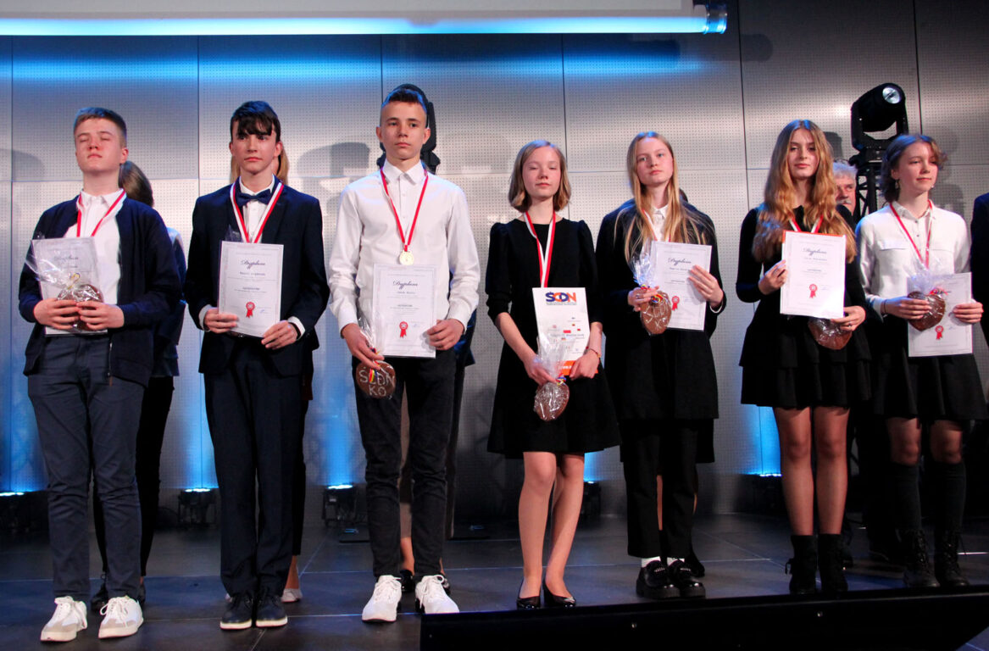

Kamila Kareta (VIII f) – laureatka z fizyki
(trzecia z prawej strony)

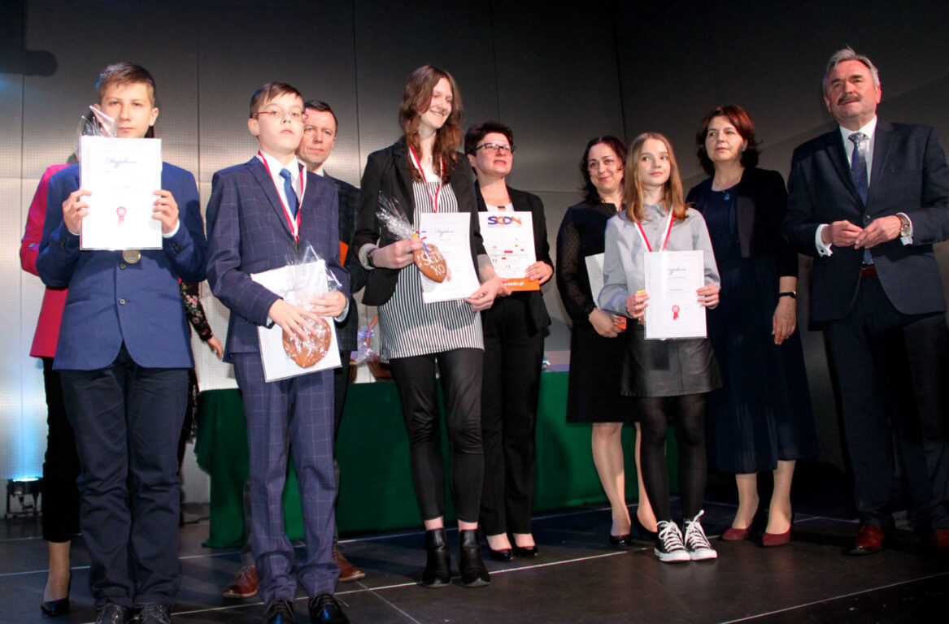
Hubert Śledź (VII d) – laureat z geografii
(drugi z lewej strony)

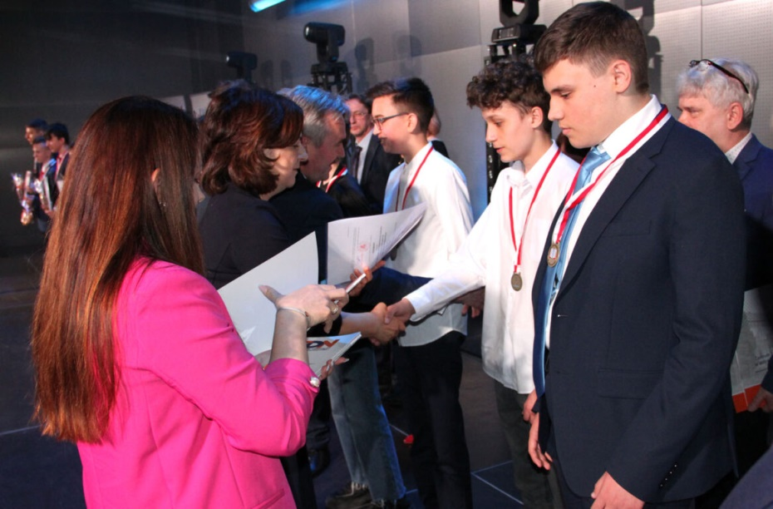
Szymon Kiełb (VII f) – laureat z historii
(trzeci z prawej strony)

